МИНИСТЕРСТВО НАУКИ И ВЫСШЕГО ОБРАЗОВАНИЯ РОССИЙСКОЙ ФЕДЕРАЦИИ
федеральное государственное автономное образовательное учреждение высшего образования
«САНКТ-ПЕТЕРБУРГСКИЙ ГОСУДАРСТВЕННЫЙ УНИВЕРСИТЕТ АЭРОКОСМИЧЕСКОГО ПРИБОРОСТРОЕНИЯ»
(ГУАП)

КАФЕДРА 44

Преподаватель
д-р техн. наук, профессор Гордеев А.В.

Отчет
по лабораторной работе № 1
по дисциплине Открытые системы
на тему: «Установка GNU/Linux как второй операционной системы»

Работу выполнил
студент гр. 4342 Иванов С.М.

Санкт-Петербург
2025
Цель работы научиться устанавливать Linux, познакомиться с MBR и GPT, изучить процесс загрузки операционной системы.

Ход работы:

Установили virtualbox с windows 11:
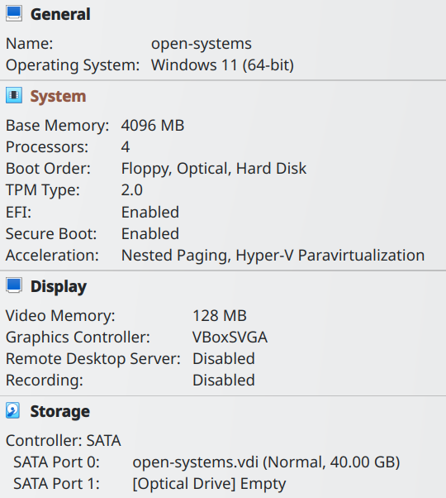

Половина диска отдана windows, половина linux. Выбран дистрибутив mint. Создано 3 раздела (#5-#7) для системы, для файла подкачки и домашний раздел пользователя.

Карта дискового пространства из системы linux:
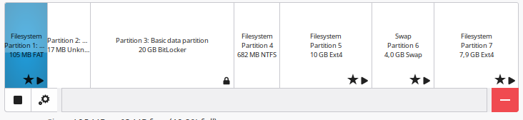
Карта дискового пространства из системы windows:
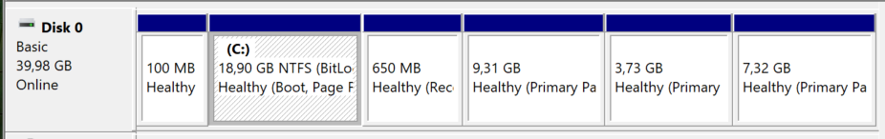
Меню GRUB с вариантами запуска linux и windows:
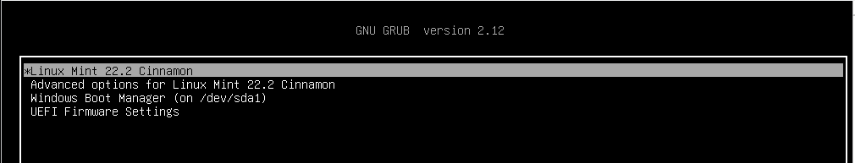
Вывод: научились устанавливать Linux, познакомились с MBR и GPT, изучили процесс загрузки операционной системы.

